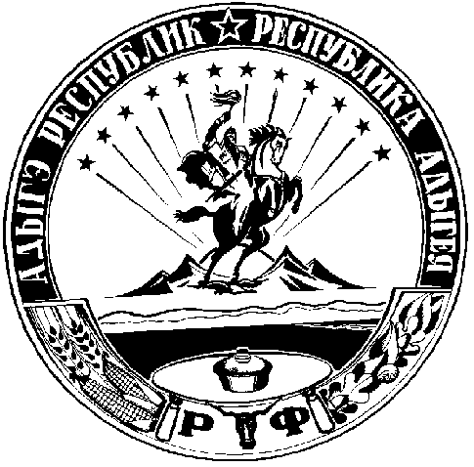 РЕСПУБЛИКА АДЫГЕЯ АДЫГЭ РЕСПУБЛИКЭМКIЭ
Гиагинский район
Администрация муниципального
образования «Дондуковское
сельское поселение»

Джэджэ районным
Муниципальнэ образованиеу
Дондуковскэ къоджэ
псэупIэм иадминистрацие
П О С Т А Н О В Л Е Н И Е

Постановление от 19.04.2018 г. №63
ст.Дондуковская

« О проведении конно-спортивного мероприятия 9 Мая 2018г»
На основании обращения Атамана Дондуковского хуторского казачьего общества Маликова В.А., ПОСТАНОВЛЯЮ:
1. Согласовать проведение праздничного конно-спортивного мероприятия в честь Дня Победы 9 Мая 2018 года с 13.00ч. до 18 .00 ч.
2. Назначить ответственным за обеспечение и охрану правопорядка при проведении праздничных мероприятий атамана Дондуковского казачьего куреня Маликова В.А. (по согласованию) с уведомлением ОМВД России по Гиагинскому району.
3. Настоящее постановление вступает в силу со дня подписания.
4. Контроль за исполнением настоящего постановления оставляю за собой.

Глава МО
«Дондуковское сельское поселение» Н.Н.Бровин

План мероприятий
Проведения празднования конно-спортивного мероприятия в ст.Дондуковской 09 мая 2018 года

13.00ч –торжественное открытие праздничного мероприятия ;

В программе- скачки, музыкальная программа, работают торговые точки;

17.00ч. – награждение победителей и закрытие праздника.

